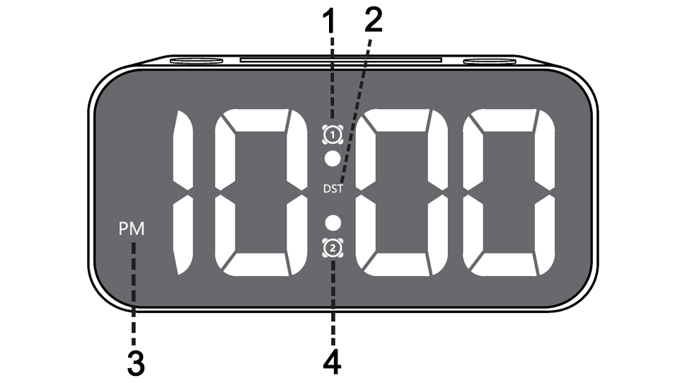

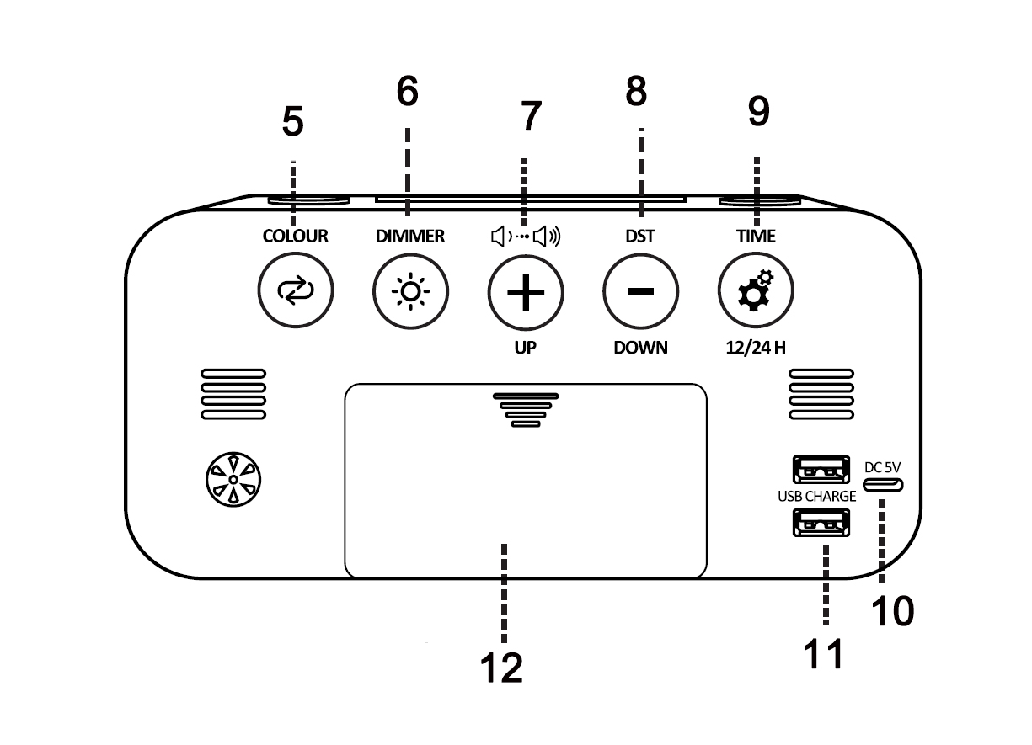

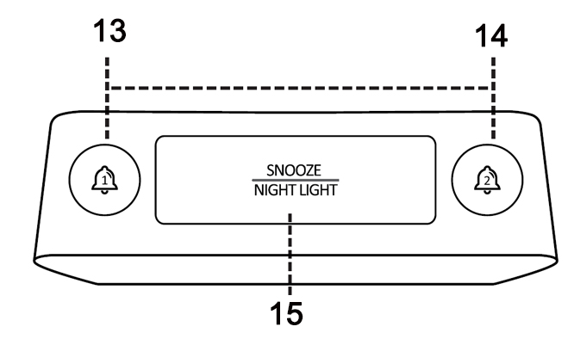

1. **Symbole de l'alarme 1**
2. **Heure d'été**
3. **Indicateur AM/PM**
4. **Symbole de l'alarme 2**
5. **Modifier la couleur de l'affichage**
6. **Contrôle de la luminosité de l'écran**
7. **Réglage du volume & UP**
8. **DST&DOWN**
9. **Réglage de l'heure & 12/24H**
10. **Entrée d'alimentation**
11. **Sortie de charge USB (2 ports)**
12. **Compartiment à piles (piles 3XAAA non incluses)**
13. **Bouton Alarme 1**
14. **Bouton Alarme 2**
15. **Touche de changement de couleur SNOOZE/NIGHT LIGHT**

**Le paquet comprend :**

1X Réveil numérique

1X Manuel de l'utilisateur

1X câble USB

1X adaptateur d'alimentation 5V 1A

**Note : L'horloge numérique doit être branchée pour fonctionner. Les piles ne servent qu'à économiser du temps lorsque l'horloge est éteinte.**

**Réglage de l'heure :**

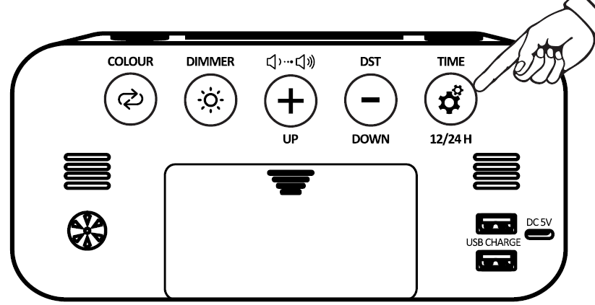1) Maintenir le bouton pendant environ 4 secondes pour entrer dans le réglage de l'heure,

En mode réglage, appuyez sur le bouton pour régler les heures, appuyez à nouveau sur pour régler les minutes.

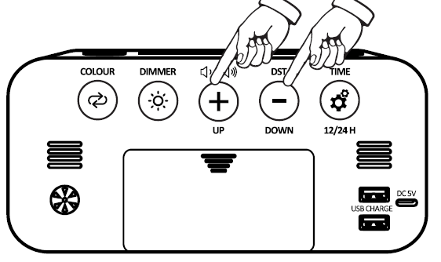2. Appuyez sur la touche**+** ou **-** pour régler l'heure, les minutes.

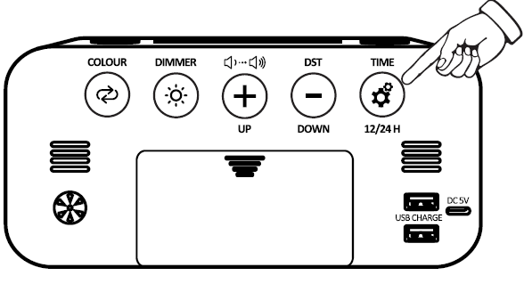3. Appuyer sur pour confirmer la valeur du réglage

**Interrupteur 12/24H :**

Appuyez sur pour sélectionner le mode 12/24h

**Réglage de l'alarme 1 (le réglage de l'alarme 2 est identique à celui de l'alarme 1) :**

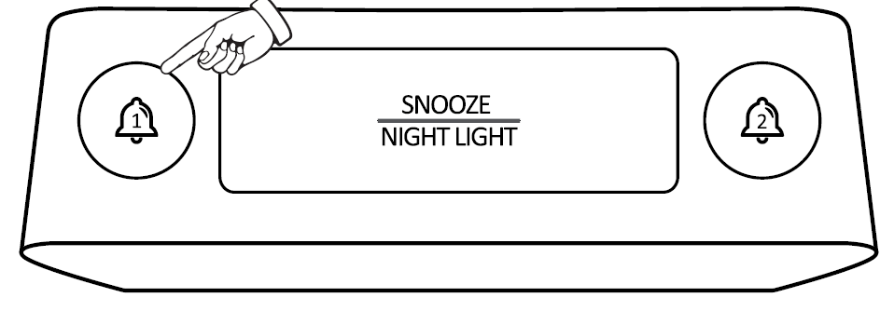

Appuyez sur le bouton pour accéder au réglage de l'alarme. L'heure actuelle de l'alarme s'affiche,

Lorsque l'alarme 1 est activée, le symbole de l'alarme 1 s'affiche.

Appuyez à nouveau sur le bouton d'alarme pour activer/désactiver l'alarme.

Appuyez sur la touche **Alarm 1** et maintenez-la enfoncée pendant 3 secondes pour régler l'heure de l'alarme.

Appuyez à nouveau sur le bouton **Alarme 1**, les minutes clignotent.

Appuyez sur la touche**+** ou **-** pour ajuster l'élément de réglage.

Appuyez sur la touche **Alarm 1** pour confirmer le réglage

**Réglage du volume de l'alarme :**

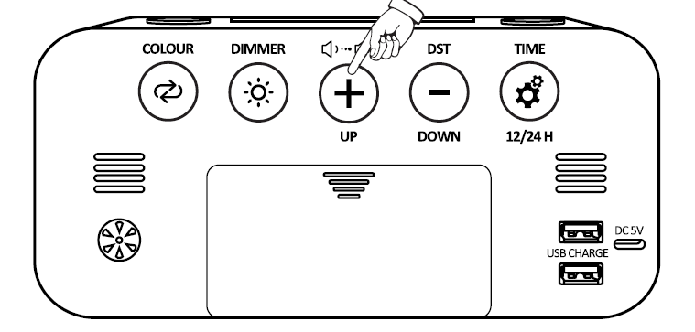

Appuyez sur la touche**+** pour sélectionner le volume de l'alarme

Il y a 5 niveaux (U1~U5)

Après avoir sélectionné le volume, attendez environ 2 secondes, l'horloge confirmera automatiquement votre choix.

**Activation de Snooze :**

Lorsque l'alarme retentit, appuyez sur le bouton SNOOZE situé sur la partie supérieure, l'alarme est suspendue et s'éteint au bout de 5 minutes.

**Arrêt de l'alarme lorsqu'elle se déclenche :**

Lorsqu'une alarme se déclenche, l'icône de l'alarme correspondante clignote.

Appuyez sur n'importe quelle touche (sauf la touche SNOOZE) pour arrêter et réinitialiser l'alarme afin qu'elle se déclenche le jour suivant.

**Affichage de changement de couleur RVB :**

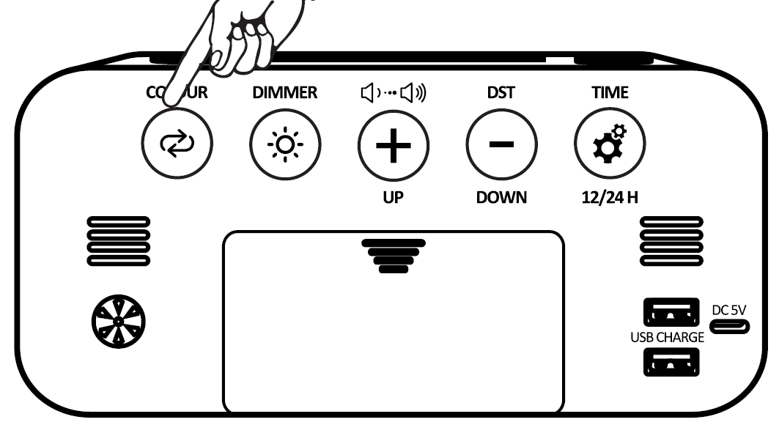

Appuyez sur le bouton pour changer la couleur de l'affichage

**Réglage de la luminosité de l'écran :**

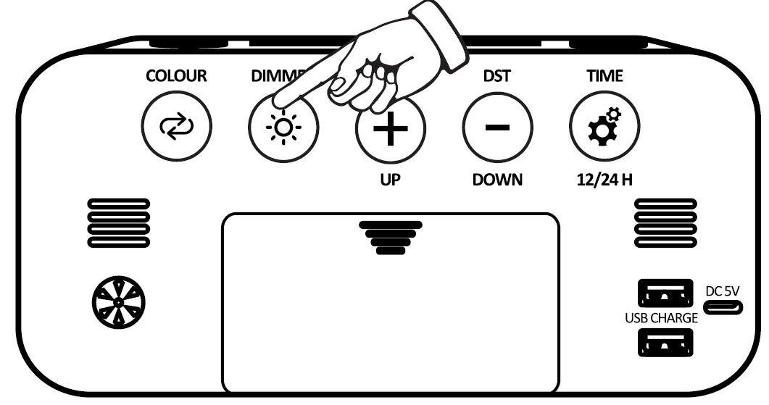

En mode d'affichage normal, appuyer sur le bouton pour régler la luminosité.

**Réglage de la couleur de la veilleuse :**

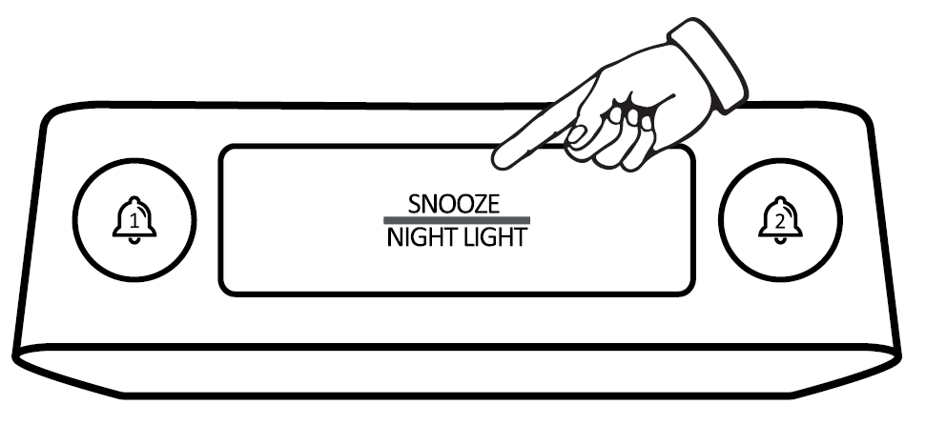

Appuyez sur le bouton pour sélectionner la couleur de la veilleuse (7 couleurs).

Appuyez sur la touche et maintenez-la enfoncée pendant 3 secondes pour éteindre la veilleuse .

**Heure d'été :**

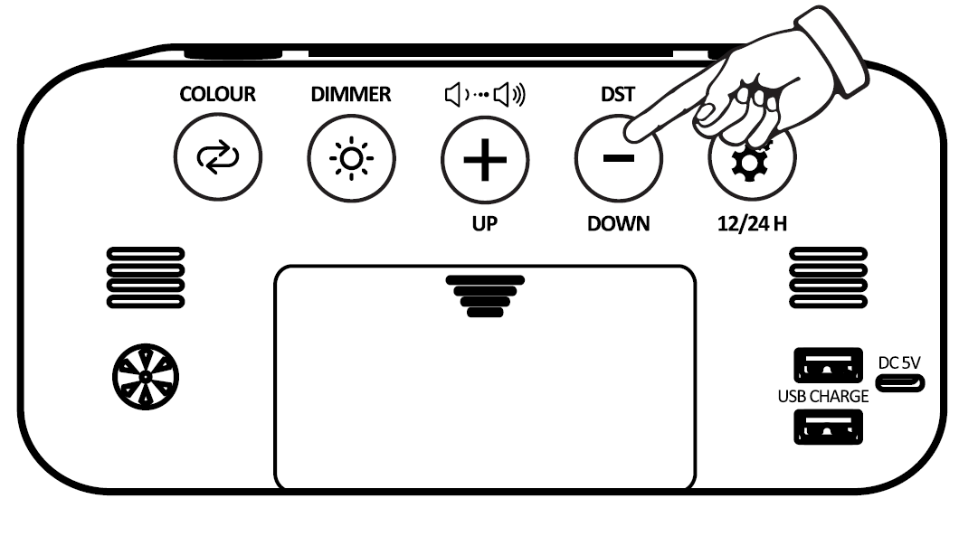

En mode normal, appuyez sur la touche **DST** pour activer le mode DST.

Lorsque l'heure d'été est activée, l'icône de l'heure d'été s'affiche à l'écran.